Zał. Nr 5 do Regulaminu PRZETARGU PISEMNEGO OTWARTEGO
prowadzonego w tryb. art. 70 ¹ – 70 ⁵ kodeksu cywilnego

OPIS PRZEDMIOTU ZAMÓWIENIA
Przedmiotem zamówienia jest wykonanie robót remontowych linii odbojowej na Pirsie Wewnętrznym w Porcie Hel

1.Zakres remontu obejmuje:
- uzupełnienie 28 szt. brakujących lub uszkodzonych odbojnic typu Wolbrom dł. 300 cm, dolny rząd, odbojnice zawieszone na łańcuchach stalowych (UWAGA : odbojnice staroużyteczne są w posiadaniu Zarządu Portu),
- wymianę 51 szt łańcuchów 28x98 długość l ok. 2900 (UWAGA: wskazane jest dokładnie zwymiarować długość łańcuchów – dla wykluczenia nadmiernego luzu) - wymiana 51 kompletów szekli mocujących łańcuchy odbojnic, - uzupełnienie 1 szt. pozioma odbojnica typu Wolbrom mocowana na rurze, - uzupełnienie 1 szt. pionowa belka osłaniająca drabinkę, - odnowienie powłok malarskich polerów cumowniczych typu ZL-22,5 – 13 sztuk.

UWAGA: Odbojnice Wolbrom są w posiadaniu Zamawiającego (teren Portu Hel) i znajdują się w odległości do 1km od miejsca prac remontowych.

2. Lokalizacja prac remontowych:
-głowica Pirsu Wewnętrznego :
do uzupełnienia – wymiana: 2 łańcuchy
-pomiędzy głowicą a polerem nr 1
do uzupełnienia – wymiana: 2 łańcuchy
-pomiędzy polerami nr 1 do nr 2 od głowicy:
do uzupełnienia – wymiana: 3 łańcuchy
brak pionowej belki osłaniającej drabinkę – do odbudowania
-pomiędzy polerami nr 2 do nr 3 od głowicy:
do uzupełnienia – wymiany: 4 łańcuchy i 4 wolbromy
-pomiędzy polerami nr 3 do nr 4 od głowicy:
do uzupełnienia – wymiany: 4 łańcuchy i 4 wolbromy
pozioma odbojnica typu Wolbrom mocowana na rurze do uzupełnienia
-pomiędzy polerami nr 4 do nr 5 od głowicy:
do uzupełnienia – wymiany: 4 łańcuchy i 4 wolbromy
prostowanie i zakotwienie poziomej odbojnicy na odcinku 1,5 mb
-pomiędzy polerami nr 5 do nr 6 od głowicy:
do uzupełnienia – wymiany: 4 łańcuchy i 4 wolbromy
-pomiędzy polerami nr 6 do nr 7 od głowicy:
do uzupełnienia – wymiany: 4 łańcuchy i 2 wolbromy
-pomiędzy polerami nr 7 do nr 8 od głowicy:
do uzupełnienia – wymiany: 4 łańcuchy i 3 wolbromy
prostowanie i zakotwienie poziomej odbojnicy na odcinku 1,5 mb
-pomiędzy polerami nr 8 do nr 9 od głowicy:
do uzupełnienia – wymiany: 4 łańcuchy i 2 wolbromy
-pomiędzy polerami nr 9 do nr 10 od głowicy:
do uzupełnienia – wymiany: 2 łańcuchy i 2 wolbromy
-pomiędzy polerami nr 10 do nr 11 od głowicy:
do uzupełnienia – wymiany: 4 łańcuchy i 1 wolbromy
-pomiędzy polerami nr 11 do nr 12 od głowicy:
do uzupełnienia – wymiany: 4 łańcuchy i 2 wolbromy
-pomiędzy polerami nr 12 do nr 13 od głowicy:
do uzupełnienia – wymiany: 4 łańcuchy

3. Uwagi ogólne:
1. Po zakończeniu ww. prac remontowych Wykonawca zobowiązany jest przedstawić atest
czystości dna na całej długości na szerokości 20 mb,
2. Prowadzone podczas robót pomiary, badania, opinie techniczne, uzgodnienia, inne niezbędne opracowania, opłaty oraz opracowanie dokumentacji powykonawczej obciążają Wykonawcę;
3.Wszystkie materiały podstawowe stosowane podczas realizacji robót winny być dopuszczone do stosowania na terenie Polski oraz posiadać znak jakości CE, B, alternatywnie certyfikat zgodności z PN lub aprobatę techniczną, krajowe oceny techniczne, deklaracje właściwości użytkowych, pozytywne świadectwo ITB oraz być ujęte w aktualnych wykazach materiałów budowlanych opracowanych przez Narodowy Instytut Zdrowia Publicznego PZH w Warszawie;
4.W przypadku, gdy Wykonawca zaproponuje materiały i inne elementy równoważne, zobowiązany jest przed ich wbudowaniem uzyskać zgodę Zamawiającego oraz wykonać i dostarczyć zestawienie wszystkich zaproponowanych materiałów oraz innych elementów równoważnych i wykazać ich równoważność w stosunku do materiałów opisanych w opisie przedmiotu zamówienia.
4. Przed sporządzeniem oferty Wykonawca powinien dokonać wizji lokalnej przedmiotu zamówienia celem zapoznania się z lokalnymi uwarunkowaniami realizacyjnymi robót.
5. Zamawiający udostępnia:
- dokumentacje fotograficzną dot. zakresu prac remontowych.

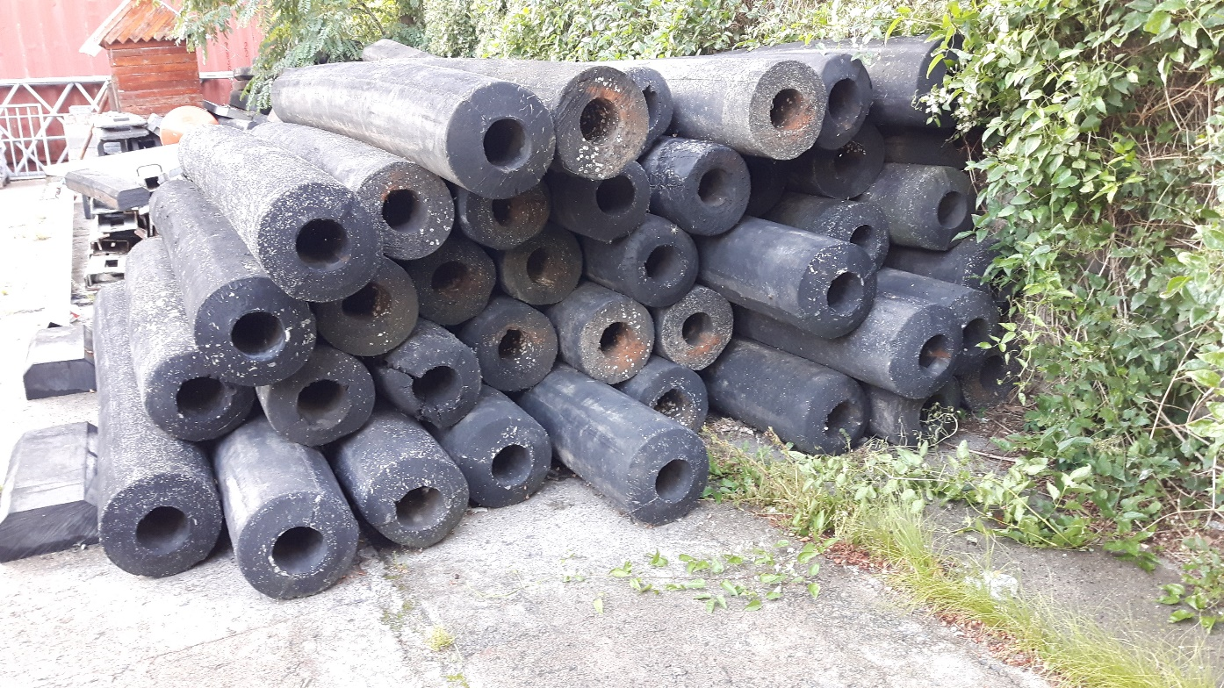

Zapas odbojnic

